SVEUČILIŠTE U ZAGREBU
PRIRODOSLOVNI-MATEMATIČKI FAKULTET

KEMIJSKI ODSJEK

POSLIJEDIPLOMSKI SVEUČILIŠNI STUDIJ KEMIJE
ANALITIČKA KEMIJA

PAVO ŽIVKOVIĆ

PRIMJENA ELEKTROKEMIJSKIH METODA ZA ODREĐIVANJE UKUPNOG ANTIOKSIDATIVNOG KAPACITETA

KEMIJSKI SEMINAR 1
Mentor: doc. dr. sc. Aleksandar Sečenji
Voditelj smjera: izv. prof. dr. sc. Sanda Rončević

Prema radu: Haque, M. A., Mozorova. K., Ferrentino, G., Scampicchio. M., Electrochemical methods to evaluate the antioxidant activity and capacity of foods: A review, Electroanalysis, 33(2021), 1-18.

Zagreb, 2021.
SADRŽAJ

1. UVOD 2
2. VAŽNOST ODREĐIVANJA TOTALNOG OKSIDATIVNOG KAPACITETA 2
3. METODE ODREĐIVANJA ANTIOKSIDATIVNOG KAPACITETA 4
3.1. KLASIČNE METODE 4
3.2. ELEKTROKEMIJSKE METODE 6
3.2.1. VOLTAMTERIJA 7
3.2.2. AMPEROMETRIJA 12
3.2.3. POTENCIOMETRIJA 16
3.2.4. TESTOVI PRIJENOSA JEDNOG ELEKTRONA (SET TESTOVI) 17
3.2.5 TESTOVI PRIJENOSA ATOMA VODIKA 21
4. NAPOMENE ZA ELEKTROKEMIJSKE METODE ODREĐIVANJA ANTIOKSIDATIVNOG KAPACITETA 21
5. ZAKLJUČAK 23
6. LITERATURA 23

UVOD

Antioksidanse možemo definirati kao bilo koju tvar koja, prisutna i u malim količinama u odnosu na supstrat koji se može oksidirati (kao što su proteini, lipidi, ugljikohidrati, DNA, itd.), u značajnoj mjeri odgađa ili u potpunosti sprječava oksidaciju tih supstrata. [1,2,3] Glavna funkcija antioksidanasa u biološkom smislu je zaštita tijela od destruktivnih efekata i štete koju mogu nanijeti slobodni radikali. [4] Tu sposobnost antioksidansa da neutralizira slobodne radikale nazivamo ukupni antioksidativni kapacitet. Ukupni antioksidativni kapacitet uzorka ovisi o vrsti antioksidanasa, njihovoj koncentraciji, molekulskoj masi i njihovim međusobnim sinergističkim efektom. Za određivanje ukupnog antioksidativnog kapaciteta su se u prvom redu razvile brojne spektrofotometrijske metode koje imaju nekoliko ključnih ograničenja kao što su dugotrajna priprema uzoraka koja nepotrebno produljuje vrijeme analize, potreba za promjenom pH vrijednosti, niska stabilnost nekih od reagenasa, visok limit detekcije, niska osjetljivost i interferencije uzorkovane mutnoćom i bojom uzorka. Kao alternativa javljaju se brojne elektrokemijske tehnike koje nadilaze ograničenja koja se javljaju kod spektrofotometrijskih tehnika. [1,5] Elektrokemijske metode omogućavaju direktno i brzo provjeravanje antioksidativnog kapaciteta, a njihove glavne prednosti su osjetljivost, relativno kratko vrijeme analize, jednostavnost i mogućnost direktnog određivanja broja prenesenih elektrona. [1] Glavni cilj ovog seminara je pregled mogućnosti korištenja elektrokemijskih metoda za određivanje ukupnog antioksidativnog kapaciteta.

VAŽNOST ODREĐIVANJA TOTALNOG OKSIDATIVNOG KAPACITETA

Antioksidansi su tvari koje odgađaju ili u potpunosti sprječavaju proces oksidacije do kojeg dolazi pod utjecajem atmosferskog kisika ili reaktivnih kisikovih vrsta. Zbog toga se koriste za stabiliziranje polimernih proizvoda, stabilizaciju petrokemikalija, hrane, u kozmetici i farmaciji. Također, antioksidansi imaju važnu ulogu u obrani organizma od raznih patoloških procesa povezanih sa djelovanjem slobodnih radikala. Možemo ih podijeliti u dvije skupine s obzirom na to odakle potječu: endogene i egzogene antioksidanse. Endogene antioksidanse dijelimo na enzime kao što su: superoksid dismutaza, katalaza, i glutation peroksidaza i na ne-enzimske molekule kao što su mokraćna kiselina, bilirubin, metalotioneini, itd. Kada endogeni faktori ne mogu osigurati kontrolu i potpunu zaštitu organizma protiv reaktivnih kisikovih vrsta povećava se potreba za egzogenim antioksidansima koje možemo unijeti putem hrane, kao dodatke prehrani ili u obliku farmaceutskih proizvoda koji kao aktivnu komponentu imaju antioksidans. Među najvažnijim egzogenim antioksidansima su vitamin E, vitamin C, β-karoten, flavonoidi, mineral selenij te vitamini D i K₃. Egzogeni antioksidansi mogu potjecati iz prirodnih izvora kao što su vitamini, flavonoidi, antocijani i neki minerali ili mogu biti sintetski kao što su butilhidroksianisol (BHA), butilhidroksitoluen (BHT), galati, itd. Podjela je zornije prikazana na Slici 1. U posljednje vrijeme sve je veći interes za istraživanjem antioksidanasa, posebno onih koji sprječavaju moguće patološke procese u tijelu te onih koji sprječavaju kvarenje masnoća i drugih sastavnica hrane. [6] Osim na endogene i egzogene, antioksidanse možemo također podijeliti na primarne (još se nazivaju i dugoročni) i sekundarne (procesne) antioksidanse. Primarni antioksidansi u većini slučajeva djeluju kao hvatači radikala i donori vodika i u tu skupinu ubrajamo fenole i sekundarne arilne amine . Sekundarni antioksidansi sudjeluju u razgradnji peroksida i neutralizaciji singlet kisika. [7]
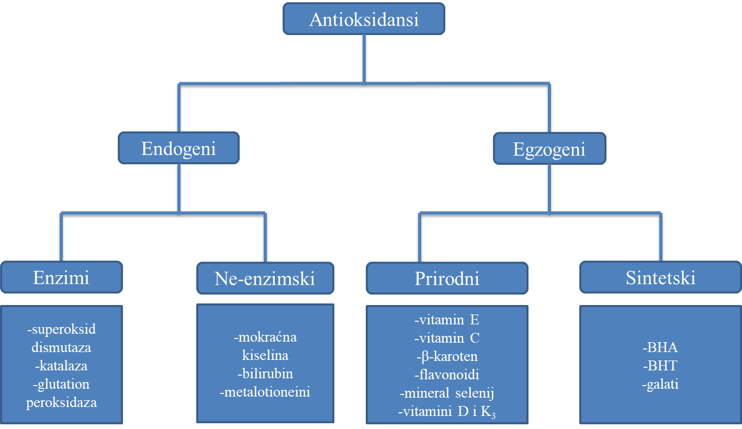
Slika 1. Podjela antioksidanasa [6]

Sumu svih antioksidativnih aktivnosti navedenih antioksidanasa naziva se ukupni antioksidativni kapacitet. Ideja mjerenja antioksidativnog kapaciteta kao parametra sposobnosti uzorka za sprječavanje djelovanja slobodnih radikala i oksidativnih procesa je vrlo atraktivna i u zadnje vrijeme privlači sve više pozornosti. Ako ćemo gledati iz biološke perspektive ukupni antioksidativni kapacitet možemo promatrati kao inverzni marker oksidativnog stresa koji se opet može povezati s brojnim patološkim poremećajima i bolestima. [5] Udio pojedinog antioksidansa ne odražava nužno ukupni antioksidativni kapacitet nego on, osim o koncentraciji, ovisi i o sinergističkim i redoks reakcijama među različitim molekulama. Kumulativne i sinergističke aktivnosti bioaktivnih molekula poboljšavaju njihova antioksidativna svojstva. [6] Zbog svega navedenog mjerenje ukupnog antioksidativnog kapaciteta ima potencijalno velik biološki značaj kao parametar koji opisuje rezultantnu silu koja se suprotstavlja neželjenim oksidacijama u ispitivanim uzorcima i može nam ukazati na moguće sinergizme između poznatih antioksidansa kao i doprinos nekih nepoznatih antioksidanasa ili onih koji se vrlo rijetko određuju. Nažalost, problem u ovom području je kako mjeriti jedan tako kompleksan parametar i u konačnici kako iskazivati rezultate. Jedan od primjera problema je da još uvijek nije postavljena jasna razlika između ukupnog antioksidativnog kapaciteta i ukupnog antioksidativnog aktiviteta. Aktivitet se odnosi na brzinu kemijske reakcije između antioksidansa i supstrata koji se oksidira, dok se kapacitet odnosi na količinu radikala koji je neutraliziran po količini antioksidansa. Još veći problemi se javljaju kada se pokušava usporediti rezultate dobivene različitim metodama. Iako se nastoji standardizirati testove za mjerenje ukupnog antioksidativnog kapaciteta dobiveni rezultati se jednostavno ne slažu. [1]
Trenutna literatura se slaže da ne postoji široko prihvaćeni parametar koji opisuje ukupni antioksidativni kapacitet zbog nedostatka standardiziranih kvantitativnih metoda. Bilo bi korisno razviti i standardizirati metode za mjerenje ukupnog antioksidativnog kapaciteta. [8]

METODE ODREĐIVANJA ANTIOKSIDATIVNOG KAPACITETA

KLASIČNE METODE

Pod klasične metode, u ovom smislu, podrazumijevaju se spektrofotometrijske metode i razvijen ih je velik broj s ciljem određivanja ukupnoga antioksidativnog kapaciteta. Možemo ih podijeliti na nekoliko načina. Jedan od načina podjele je na direktne (kada se u reakciji u analizi koristi slobodni radikal) i indirektne (kada se u reakciji ne koristi slobodni radikal). Općenito govoreći, osnova za ove metode je stavljanje uzorka u doticaj s reagensom koji apsorbira određenu valnu duljinu ovisno o tome nalazi li se u oksidiranom ili reduciranom obliku. Mjerenjem apsorbancije dobivamo informaciju o količini reagensa koji je uzorak reducirao. Ovako mjeren antioksidativni kapacitet se izražava u ekvivalentnim mjernim jedinicama modelnog antioksidansa kao što je trolox, galna kiselina, askorbinska kiselina, kvercetin, itd. Izmjeren ukupni antioksidativni kapacitet i izražen u ekvivalentnim mjernim jedinicama se označava kao: TEAC (Trolox Equivalent Antioxidant Capacity), GAE (Gallic Acid Equivalents), CEAC (Vitamin C Equivalents Antioxidant Capacity) i QE (Quercetin Equivalents. Ekvivalentne mjerne jedinice se koriste iz dva razloga. Prvi je jer se za dobivanje kalibracijskih pravaca koriste standardi pripremljeni od navedenih antioksidanasa, a drugi je jer se kod navedenih antioksidansa sistematski mijenja log Kow što je prikazano na Slici 2. Korisno je tako odabrati ekvivalentne mjerne jedinice jer i antioksidansi imaju različitu hidrofilnost.
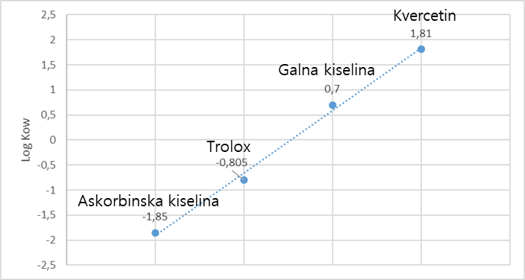
Slika 2. Sistematsko povećanje log Kow modelnih antioksidanasa

Iako su razvijene i opisane brojne spektrofotometrijske metode one i dalje imaju ograničenja. Prije svega, pH, otapalo i temperatura potrebna pojedinu metodu su u većini slučajeva različiti od nativnih uvjeta uzorka što može utjecati na ukupan antioksidativni kapacitet. Druga važna stvar je da veličina i kompleksnost indikatora utječe na vezne sposobnosti antioksidansa i što je veći i kompleksniji indikator veća je mogućnost dobivanja nižih vrijednosti ukupnog antioksidativnog kapaciteta. I na kraju, neke od ključnih antioksidanasa nije moguće određivati klasičnim metodama, kao npr. glutation. Kombinacija navedenih ograničenja čini rezultate dobivene različitim metodama neusporedivim čak i kad su izraženi u istim mjernim jedinicama. [5] Što su eksperimentalni uvjeti udaljeniji od uvjeta in vivo djelovanja antioksidansa, rezultati postaju sve više beskorisni. Bez jasnog razumijevanja mehanizama i uvjeta djelovanja antioksidansa, kao i onih potrebnih za provođenja analize, možemo doći do pogrešnih zaključaka. Mehanizmi u pozadini pojedinih klasičnih metoda mogu se ugrubo podijeliti u dvije skupine. Prva skupina su mehanizmi prijenosa jednog elektroda (SET, single electron transfer), a druga skupna su mehanizmi prijenosa atoma vodika (HAT, hydrogen atom transfer). Iako ne postoji potpuna odvojenost između ove dvije vrste mehanizama.
Testovi bazirani na SET mehanizmu mjere sposobnost antioksidansa za prijenos elektrona i u tu skupinu testova ubrajamo: Folin-Cicoalteau, ABTS test (2,2-azino-bis(3-etilbenzotiazolin-6-sulfonska kiselina), TAEC (Troloy equivalence antiokxidant capacity), DPPH (2,2-difeny-1-picrylhydrazyl), CUPRAC (cuprci ions reducing antioxidant power, FRAP (ferric reducing antioxidant power), CERAC (cerium based antioxidant capacity).
Testovi bazirani na HAT mehanizmu mjere sposobnost antioksidansa za prijenos atoma vodika u reakciji između antioksidansa i radikala. Ovi testovi su dizajnirani tako da dolazi do kompetitivne reakcije u kojoj se radikali nalaze u prisustvu antioksidansa i supstrata. Primjeri ovih testova su: ORAC (oxygen radical absorbance capacity), TRAP (total radical-trapping antioxidant parameter) i IOU (inhibited oxygen uptake).

ELEKTROKEMIJSKE METODE

Elektrokemijske metode su vrlo osjetljive i ponovljive metode koje se javljaju kao alternativa spektrofotometrijskim metodama.[7] Puno su osjetljivije i same po sebi selektivnije prema različitim redoks stanjima antioksidativnih vrsta, a sama oprema za elektrokemiju je, u načelu, vrlo jednostavna, niske cijene i dozvoljava minijaturizaciju u većoj mjeri u odnosu na spektrofotometrijske tehnike. Volumen ćelije u kojoj se vrši analiza može biti volumena tek nekoliko milimetara, pr. elektrokemija jedne kapi. I na kraju, brz odziv elektrokemijskih senzora čini ih idealnim izborom kada je potreban vrlo brza analiza velike količine uzoraka. [1] Velika prednost elektrokemijskih metoda je ta što omogućavaju brzo određivanje ukupnog antioksidativnog kapaciteta bez promjena u nativnim uvjetima uzorka i nude mogućnost uspostavljanja standardiziranog mjerenja antioksidativnog kapaciteta koje nadilazi nedostatke mogućnosti uspoređivanja rezultata, a i sami rezultati se izražavaju u jedinicama koja su izvedene iz standardnih mjernih jedinica. Metode su generalno direktne i jednostavne. Vrijeme analize e kratko. Limit detekcije je oko 10⁻⁶ M, iako postoje mogućnosti snižavanja površinskom modifikacijom površine elektrode. Priprema uzorka za analizu je jednostavna. Od svih elektrokemijskih metoda najviše se koriste voltametrija, amperometrija, potenciometrija i kulometrija.

VOLTAMTERIJA

Proces prijenosa elektrona je u središtu reaktivnosti mnogih antioksidativnih sustava. Primjenom raspona potencijala na površinu inertne elektrode u otopini uzorka se razvija struja koja može dati informacije ne samo o osnovnim elektrokemijskim svojstvima kao što su redoks potencijal, nego i o mogućim mehanizmima izmjene elektrona tijekom djelovanja antioksidansa. [1] Primjer toga je dokaz dobiven iz jednostavnih eksperimenata cikličke voltametrije za postojanje postupnog i usklađenog proton-elektron prijenosa prilikom oksidacije fenola. [9] Voltametrija je zasigurno jedan od najobuhvatnijih i najpoznatijih kategorija elektrokemijskih metoda koje se bave proučavanjem redoksnih procesa djelovanja antioksidanasa. Ova kategorija metoda uključuje cikličku voltametriju (CV, cyclic voltammetry), diferencijalnu pulsnu voltametriju (DPV, differential pulse voltammetry, i voltametriju kvadratnog vala (SWV, square wave voltammetry). [1, 5]

CIKLIČKA VOLTAMETRIJA (CV)

Ciklička voltametrija je jedna od najraširenijih voltametrijskih metoda za proučavanje redoksnih sustava. U samim početcima korištenja cikličke voltametrije za određivanje antioksidatvnih svojstava, ciklička voltametrija je korištena za analizu antioksidanasa male molekulske mase u plazmi, biološkim uzorcima i ekstraktima povrća. [10] O osnovnim postavkama eksperimenata cikličke voltametrije, napon koji se primjenjuje na površinu radne elektrode se mijenja konstantnom brzinom promjene potencijala, a mjeri se struja nastala prilikom oksidacije antioksidansa. Iz dobivenih voltamograma dobije se nekoliko jednostavnih parametara pomoću kojih karakteriziramo antioksidanse, a to su: potencijal pika (Ep) i struja pika (ip). Općenito, potencijal pika daje informaciju o tome koliko lako molekula sudjeluje u reakciji izmjene elektrona i ta vrijednost je svojstvena za svaki pojedini antioksidans. Pikove na niskim potencijalima imaju molekule koje imaju veliku sposobnost doniranja elektrona. Visina pika pri danom potencijalu (struja pika) daje kombiniranu informaciju o broju izmijenjenih elektrona i koncentraciji pojedinog antioksidansa. Dakle, iz osnovnog cikličkog voltamograma možemo dobiti informacije o tome koji antioksidansi se nalaze u uzorku prema tome na kojem potencijalu se nalazi pik i informaciju o koncentraciji antioksidansa prisutnog u uzorku kao i s koliko elektroda sudjeluje u reakciji prema visini pika, odnosno struji na danom potencijalu. Na slici 3. je prikazan ciklički voltamogram askorbinske kiseline dobiven mjerenjem uzorka soka jabuke te nakon dodavanja poznate koncentracije askorbinske kiseline. Vidljivo je da je potencijal pika za askorbinsku kiselinu nešto veći 0,3 V, a povećanjem koncentracije se povećava visina pika.
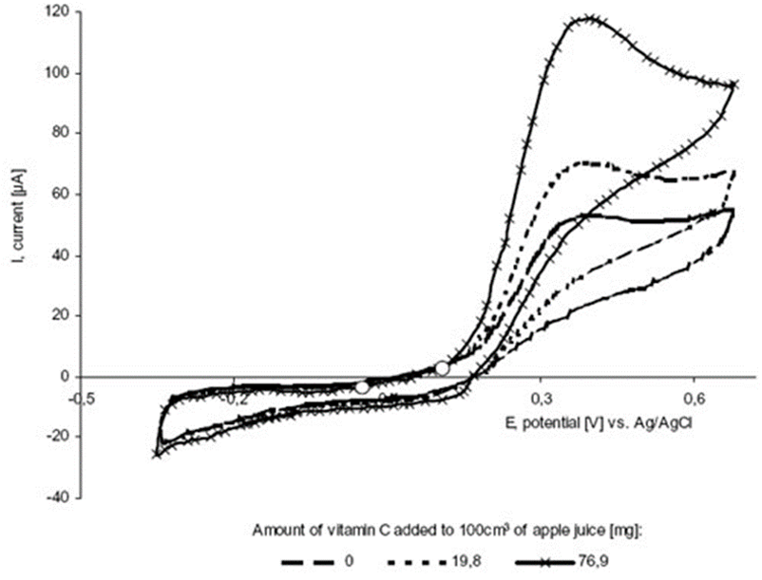
Slika 3. Ciklički voltamogram soka jabuke i nakon dodavanja poznate koncentracije askorbinske kiseline.
Međutim, ako u uzorku imamo više antioksidansa čiji pikovi se ne razlučuju dovoljno dobro da bi odredili koncentraciju svakog pojedinog koristi se ukupna integrirana površina ispod pika (Q) za određivanje ukupnog antioksidativnog kapaciteta. [10,11] Ciklička voltametrija se koristi za određivanje mnogih antioksidanasa bilo u jednostavnim ili kompleksnijim uzorcima. Na Slici 4. je prikazan ciklički voltamogram vitamina E u prisutnosti kofeinske kiseline. Vitamin E ima 5 karakterističnih pikova, a pikovi kofeinske kiseline su označeni krugom. [10]
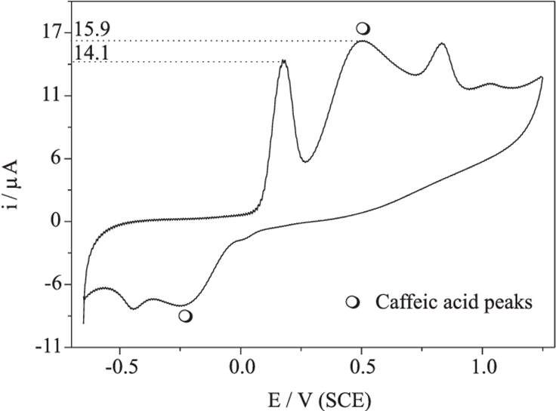
Slika 4. Ciklički voltamogram vitamina E u prisutnosti kofeinske kiseline [10]

Međutim, i ovdje je problem nedostatka jasne povezanosti između redoks svojstava antioksidanasa dobivenih cikličkom voltametrijom i ostalih metoda (DPPH, FRAP, ORAC, itd.). Iako postoje neke korelacije između elektrokemijskih i klasičnih metoda treba ih uzeti se rezervom, budući da su parametri dobiveni elektrokemijom direktno povezani s kinetički i termodinamičkim parametrima antioksidanasa dok oni dobiveni klasičnim metodama to nisu (mjeri se udio gubitka intenziteta signala, pr. apsorbancije i fluorescencije). [1]
Također antioksidativni kapacitet određivan cikličkom voltametrijom može poslužiti kao biološki marker. Na Slici 5. je prikazan ciklički voltamogram uzorka krvne plazme pacijenta prije i poslije totalnog ozračenja tijela koja je potrebna prije transplantacije koštane srži. Promjena je vidljiva u visini pika, ali potencijal na kojem se nalazi je isti. Pik potječe u najvećoj mjeri od mokraćne kiseline i askorbinske kiseline.
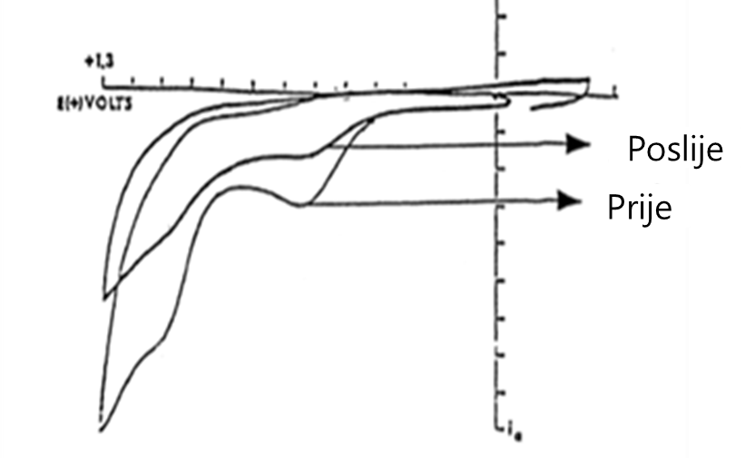
Slika 5. Ciklički voltamogram seruma prije i poslije potpunog ozračenja tijela [12]
Ciklička voltametrija se može koristiti za analizu kofeinske kiseline, vanilina, tanina, piperina, ekstrakata kave, vina, sokova, propolisa, ekstrakata voća i povrća, začina, ekstrakata suhog bilja, ulja, bioloških uzoraka, itd.

DIFERENCIJALNA PULSNA VOLTAMETRIJA (DPV)

Diferencijalna pulsna voltametrija je druga po redu najčešće korištena elektrokemijska tehnika prigodna za karakterizaciju redoksnih svojstava antioksidanasa. DPV je tehnika u kojoj su pulsovi fiksirane magnitude superponirani na linearni porast potencijala. [1,13] Na slici 6. prikazan je graf ovisnosti potencijala o vremenu tipičnog ekscitacijskog signala za DPV, a struja koja se javlja kao odgovor se mjeri dva puta prije primjene pulsa i neposredno nakon završetka pulsa (na slici 6. prikazano kao točka 1 i 2). Duljina pulsa je obično između 40 i 60 ms, a interval između pulsova varira između 0,5 i 5 s.
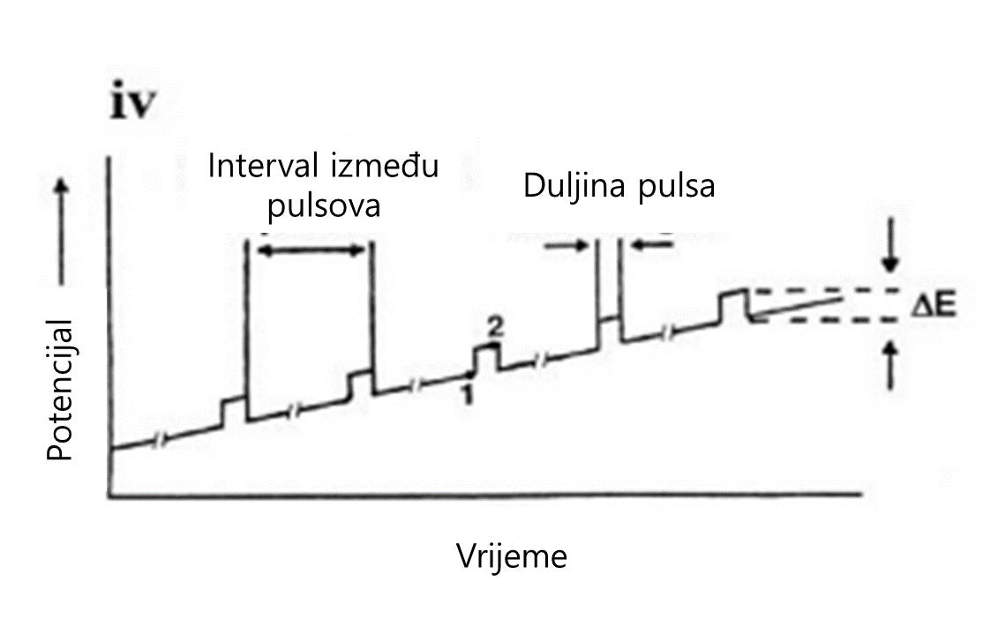
Slika 6. Ovisnost potencijala o vremenu tipičnog signala pobude za DPV [13]
Mjerenjem struje neposredno prije promjene potencijala smanjuje se količina kapacitivne struje za vrijeme mjerenja zbog čega dobivamo voltamograme većeg omjera signala i šuma.[1, 13] Prednost DPV u odnosu na CV je što DPV ima veću rezoluciju i primjerenija je metoda za korištenje kada je potrebna veća selektivnost. [1] Ono što mjerimo je razlika u jakosti struje prije i neposredno nakon završetka primjene pulsa, a ovisnost razlike između ove dvije struje o primijenjenom potencijalu ima lokalni maksimum na potencijalu koju je svojstven za svaki određeni antioksidans i ima oblik pika. [13] Na slici 7. su prikazani diferencijalni pulsni voltamogrami dobiveni za različite koncentracije askorbinske kiseline. Kao i kod cikličke voltametrije dva glavna parametra koja pratimo su ip i Ep. Ip parametar se koristi za određivanje antioksidativnog kapaciteta, a Ep se koristi za određivanje tipa antioksidansa. Dakle, što je niži potencijal na kojem se javlja pik (Ep), što je termodinamički parametar, veća je sposobnost antioksidansa da donira elektron, a što je viši pik koji dobijemo (ip), odnosno što je veća rezultantna struja, koja je kinetički i koncentracijski parametar, veća je brzina prijenosa elektrona i koncentracija antioksidansa. [13,14]

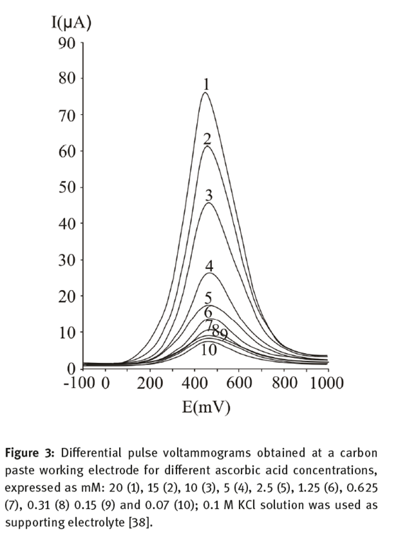
Slika 7. Diferencijalni pulsni voltamogrami uzoraka askorbinske kiseline različite koncentracije [14]
DPV se koristi za određivanja antioksidanasa u čaju, kori voća, ekstraktima voća, vina, biljaka, korijena biljaka, meda, propolisa, začina, mesa, ekstrakata kave, itd.

VOLTAMETRIJA KVADRATNOG VALA (SWV)

Voltametrija kvadratnog vala je diferencijalna tehnika velike amplitude u kojoj je na radnu elektrodu primjenjuje valna forma koja je sastavljena od simetričnih kvadratnih valova koji su superponirani na linearni potencijal. Promjena potencijala kod SWV je slična kao i kod DPV s razlikom da je kod SWV na osnovni potencijal superponiran puls kvadratnog oblika. [1] Slika 8. A prikazuje ovisnost potencijala o vremenu tipičnog signala pobude koji se primjenjuje u SWV. Prilikom svakog koraka primjenjuju se dva pulsa jednake visine, a suprotnog predznaka. Kao odgovor na signal se javlja struja koja se mjeri dvaput tijekom svakog ciklusa kvadratnog vala, prvi puta na kraju prvog pulsa, a drugi puta na kraju drugog pulsa (označeno na slici 8 točkama 1 i 2). ΔE na slici odgovara visini koraka, Esw je amplituda pulsa, τ je period kvadratnog vala, a Td vrijeme prije prvog pulsa primijenjenog na radnu elektrodu. Također na slici 8. B je prikazan tipični voltamogram dobiven SWV za reverzibilni prijenos elektrona. Krivulja A odgovara struji mjerenoj u točki 1, a krivulja B odgovara struji mjerenoj u točki 2, dok krivulja C odgovara ukupnoj struji dobivenoj oduzimanje krivulje B od krivulje A, odnosno struja mjerenih u točki 2 od struja mjerenih u točki 1. [13]
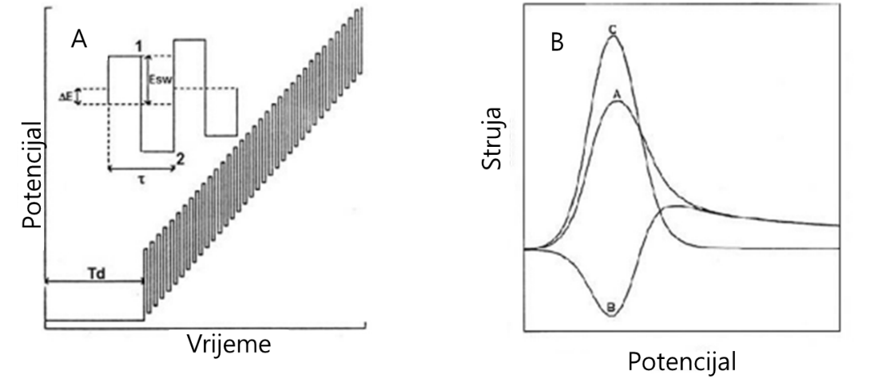
Slika 8. (A)- ovisnost potencijala o vremenu tipičnog signala pobude kod SWV, (B)- voltamogram dobiven SWV za reverzibilni prijenos elektrona [13]

Kao rezultat korištenja kvadratnih pulsova tako velikih amplituda je puno veća osjetljivost čak i u odnosu na DPV, brza analita i signifikantno smanjenje kapacitativnih struja. SWV se ponekad koristi umjesto kromatografije za identifikaciju i kvantifikaciju nekih antioksidanasa. Antioksidativna aktivnost, koristeći SWV, se može odrediti u vinu, ekstraktima povrća i voća, čajevima, jestivim uljima, biološki aktivnih molekula, itd. [1]

AMPEROMETRIJA

Amperometrijske metode uključuju mjerenje struje koja protječe između radne i referentne elektrode koja pri primijenjenom, fiksnom potencijalu. Generirana struja je rezultat oksidacije ili redukcije elektroaktivne vrste prisutne u uzorku. Vrijednost potencijala je namještena u odnosu na referentnu elektrodu. Osjetljivost amperometrijskih metoda ovisi ovise o vrsti radne elektrode, kao i o primjenom potencijalu. [6] Na slici 9. je primjer amperometrijske metode u kojoj je korištena elektroda od staklastog ugljika polarizirana na 140 mV u odnosu na referentnu kalomel elektrodu. Na slici A je graf ovisnosti jakosti mjerene struje u vremenu nakon dodavanja DPPH radikala, a potom troloxa kao antioksidansa, a na slici B je kalibracijski pravac dobiven iz promjene struje nakon dodavanja antioksidansa u otopinu DPPH radikala. [15]
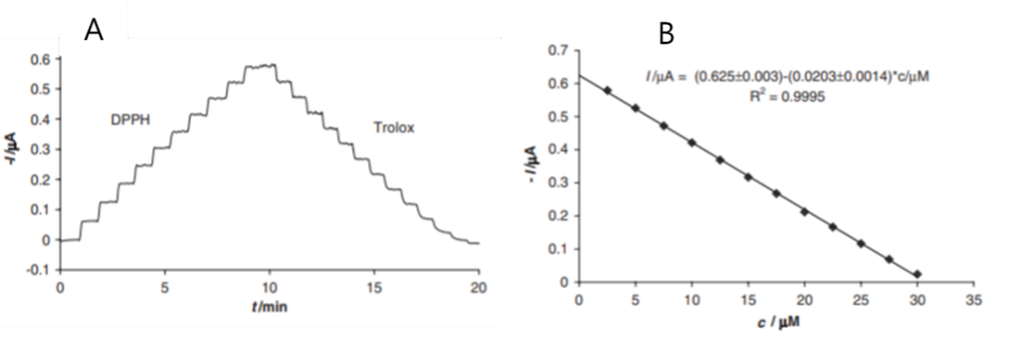
Slika 9. (A)- Graf promjene struje u ovisnosti o vremenu nakon uzastopnog dodavanja radikala poznate koncentracije, a zatim antioksidansa, (B)- Kalibracijski pravac dobiven iz mjerenja prikazanog na slici A [15]
Poboljšanje detekcije kod amperometrijskih senzora se postiže modifikacijom radne elektrode, a posebno je zanimljiva primjena biosenzora u kojima se kao detekcijski element koriste enzimi, nukleinske kiseline ili čak stanice. Također je moguće određivanje antioksidativnog kapaciteta u protočnim sustavima koristeći enzime kao modifikatore za radnu elektrodu. [7]

KRONOAMPEROMETRIJA

Kronoamperometrija uključuje promjenu potencijala radne elektrode od vrijednosti pri kojoj ne dolazi do faradejskih reakcija na potencijal pri kojem je efektivna koncentracije elektroaktivne vrste u blizini površine elektrode nula. Struja koja se javlja se mjeri u ovisnosti o vremenu. Na slici 10. A je prikazan tipičan signal pobude kod kronoamperometrijske tehnike, a na slici B je tipičan odgovor koji mjerimo prilikom analize.
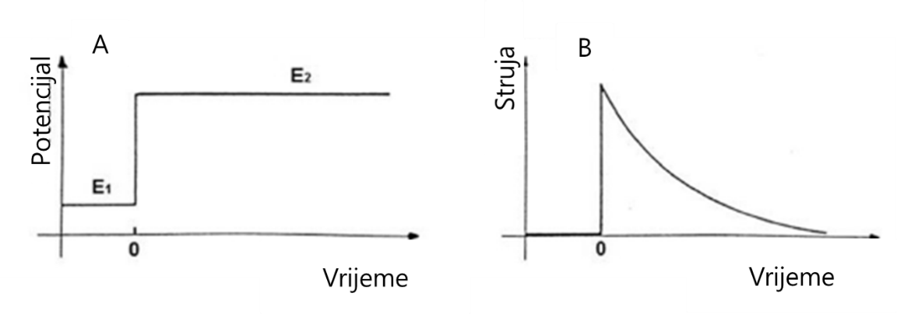
Slika 10. (A)- ovisnost potencijala o vremenu kod kronoamperometrije, (B)- ovisnost struje o vremenu kao odgovor na promjenu potencijala radne elektrode [13]

Transport mase pri ovim uvjetima se odvija jedino difuzijom i graf ovisnosti struje o vremenu odgovara promjeni koncentracijskog gradijenta u blizini površine radne elektrode. U početku se bilježi velika struja zbog punjenja električnog dvosloja elektrode. Maksimum struje i proces punjenja električnog dvosloja ovise o elektrodnom sustavu i parametrima analize (potencijal, vrijeme). Nakon ovog procesa ostaje faradejska komponenta struje koja reflektira promjenu koncentracije u blizini površine elektrode što uključuje postupno povećanje difuzijskog sloja koje je povezano s potrošnjom analita i smanjuje nagib krivulje koncentracijskog profila kako vrijeme napreduje. [13] Na slici 11. prikazani su kronoamperogrami dobiveni dodavanjem različite količine askorbinske kiseline u otopinu K₃[Fe(CN)₆]. [17]
Slika 10. Kronoamperogrami oksidacije K₄[Fe(CN)₆], (1)- 1x10⁻⁴ M K₃[Fe(CN)₆],
(2-6)- 2x10⁻⁶ M, 5x10⁻⁶ M, 1x10⁻⁵ M, 1,5x10⁻⁵ M, 2x10⁻⁵ M askorbinske kiseline [17]

BIAMPEROMETRIJA

Biamperometrijska metoda se zasniva na mjerenju struje koja protječe između dvije jednake radne elektrode polarizirane na malu razliku potencijala uronjene u otopinu koja sadrži reverzibilni redoks par. Indirektna biamperometrijska mjerenja ovise o reakciji analita s indikatorskim redoks parom. Selektivnost ovisi o specifičnosti reakcije koja uključuje oksidirani ili reducirani oblik redoksnog para i analita. Redoksni parovi koji se često koriste u biamperometrijskim mjerenjima su Fe³⁺/Fe²⁺, Fe(CN)₆³⁻/Fe(CN)₆⁴⁻, I₂/I⁻.
Redoksni par koji se koristi u određivanju ukupnog antioksidativnog kapaciteta biamperometrijskim mjerenjem je DPPH·/DPPH. Antioksidans reagira s DPPH· (radikal) pri čemu nastaje DPPH (reducirani oblik). Intenzitet rezultantne struje je proporcionalna preostaloj koncentraciji DPPH· nakon reakcije s antioksidansom.[6] Na slici 11. su prikazani kronobiamperogrami dobiveni za različite koncentracije troloxa. Redoksni par korišten u analizi je 110 μM DPPH/ 100 μM DPPH· razlika potencijala između radnih elektroda je 200 mV. [7]

Slika 11. Kronobiamperogrami dobiveni za različite koncentracije troloxa (1) 0 μM, (2) 5 μM, (3) 10 μM, (4)15 μM, (5) 20 μM, (6) 25 μM, (7)30 μM [7]

POTENCIOMETRIJA

Kod potenciometrije se logaritamski povezuje potencijal ćelije s koncentracijom analita. Niži potencijali su povezani s poboljšanom sposobnošću doniranja elektrona te jednako tako s visokom antioksidativnom aktivnošću. Potenciometrija, u odnosu na voltametriju i amperometriju, ima prednost da se ne mijenja struja ili potencijal. Koristi se jednostavna aparatura, a uzorak je jedina neovisna varijabla. Potenciometrija se pokazala kao brza i reproducibilna metoda određivanja ukupnog antioksidativnog kapaciteta posebno kada ju kombiniramo s drugim tehnikama kao što su protočne tehnike analize. Zasnivaju se na promjeni potencijala koji je rezultat promjene sastava medijator sustava (najčešće Fe(CN)₆³⁻/Fe(CN)₆⁴⁻) uslijed reakcije s antioksidansom. [7] Na slici 12. je prikazan kalibracijski pravac za potenciometrijsko određivanje askorbinske kiseline koristeći Fe(CN)₆³⁻/Fe(CN)₆⁴⁻ kao medijatorski sustav pri čemu je mijenjan sastav medijator sustava. [8] Potenciometrijske tehnike kao detektor koriste radnu elektrodu, najčešće platinsku, za određivanje antioksidativnog kapaciteta, a logaritamska ovisnost je između mjerenog analitičkog signala i koncentracije antioksidansa omogućila je određivanje širokog raspona antioksidativnog kapaciteta. [7]
Slika 12. Kalibracijski pravci za askorbinsku kiselinu koristeći Fe(CN)₆³⁻/Fe(CN)₆⁴⁻ pri čemu je koncentracija Fe(CN)₆⁴⁻ konstantna=0,5 mM, a koncentracija Fe(CN)₆³⁻ mijenjana i iznosila je 0,5 mM (1), 1,0 mM (2), 10,0 mM (3) [18]

TESTOVI PRIJENOSA JEDNOG ELEKTRONA (SET TESTOVI)

Testovi bazirani na prijenosu jednog elektrona mjere sposobnost antioksidansa za doniranje elektrona. Uobičajeno su ovi testovi dizajnirani za spektrofotometrijske metode i u njima se koriste kromofori koji mijenjaju apsorbanciju u ovisnosti o redoks formi. Veću sposobnost doniranja elektrona imaju oni antioksidansi koji imaju niži redukcijski potencijal od redukcijskog potencijala kromofora. Većina kromofora koji se koriste u testovima koji uključuju prijenos elektrona imaju redoks potencijal između 0,60-0,77 V, pa tako npr. redoks potencijal ABTS radikala je 0,68 V, kromofora u FRAP metodi 0,70 V, DPPH 0,77 V. Također vrlo bitno za spomenuti je da redoks potencijali kromofora i antioksidanasa ovise o pH otopine, a s time i o kiselo-baznoj ravnoteži. Unatoč redoks prirodi SET mehanizma, testovi bazirani na SET mehanizmu su razvijeni za spektrofotometriju, ali u zadnje vrijeme razvijaju se metode bazirane na SET mehanizmu za elektrokemijske senzore. [1]

ANTIOKSIDATIVNA MOĆ

Koncept antioksidativne moći je primijenjen za direktno mjerenje redukcijske sposobnosti crvenih i bijelih vina jednostavnim protočnim injektiranjem u sustav opremljen s amperometrijskim detektorom. Antioksidativna moć se direktno određuje tako da se mjeri anodna struja pri fiksnom potencijalu (+0,4 V u odnosu na Ag/AgCl elektrodu) i izražava se kao omjer između izmjerene struje i primijenjenog potencijala (P=i/E). Ova metoda se uspješno primjenjuje u analizi maslinovo ulja, lipofilnih ekstrakata hrane, meda i propolisa, čaja, kore jabuka i krušaka, biljnih ekstrakata, itd. Nadalje, ova metoda se može također koristiti za mjerenje antioksidativne moći standardnih antioksidanasa kao što su kvercetin, rutin, katehin, butilirani hidrokisanisol i galna kiselina. Glavna odlika ove metode je jednostavnost, osjetljivost i brzina analize. Međutim, mjerenje struje pri potencijalu od +0,4 V reflektira koncentraciju samo polifenola s laganim prijenosom elektrona te zbog toga nije pogodna za korištenje u heterogenim sustavima. [1]

ELEKTROKEMIJSKI INDEKS

Koncept elektrokemijskog indeksa je vrlo sličan konceptu antioksidativne moći i predstavlja ukupni polifenolni sastav koji se postiže neselektivnom oksidacijom svih polifenola. Oksidacija polifenola se postiže pri pH od 7,5 primjenjivanjem fiksnog potencijala (+800 mV, +500 mV, +300 mVu odnosu na Ag/AgCl referentnu elektrodu) na radnu elektrodu od staklastog ugljika. Izmjerene anodne struje daju nam tri indeksa koji se nazivaju elektrokemijski indeks, srednja antioksidativna moć i visoka antioksidativna moć. Ovaj pristup se koristi za određivanje antioksidativnog kapaciteta vina, voća, povrća, meda, kave, itd.
Prednosti ove metode su naravno jednostavnost. Međutim, mjerenje nije specifično i ne može razdvojiti različite grupe antioksidativnih molekula. [1,6]

ELEKTROKEMIJSKE ADAPTACIJE SPEKTROFOTOMETRIJSKIH TESTOVA

- Elektrokemijska adaptacija određivanja ukupnih fenola
Za mjerenje ukupnog fenolnog sastava različitih matriksa hrane se uobičajeno određuju reakcijom antioksidansa s Folin Ciocaltau reagensom. Reakcija antioksidansa (većinom fenola) s FC reagensom rezultira u prijenosu elektrona s antioksidansa na FC reagens pri čemu se formira plavo obojeni kompleks. Glavni nedostatak ove metode je nedostatak selektivnosti te se može koristiti i za analizu proteina i askorbinske kiseline. Ukupni fenoli se mogu određivati cikličkom voltametrijom koristeći radnu elektrodu od staklastog ugljika i Ag/AgCl kao referentnu elektrodu u rasponu potencijala od -0,1 do +1,20 V. Bijela vina imaju dva karakteristična anodna pika: prvi oko +480 mV koji odgovara hidroksicimetnoj kiselini, a drugi između +900 i +1000 mV koji odgovara polifenolima. Ciklički voltamogram crvenih vina ima tri karakteristična pika za različite grupe fenola. Prvi oko +440 mV koji odgovara flavonoidima tipa katehina, drugi na +680 mV koji odgovara antocijanima i treći na + 890 mV koji odgovara drugoj oksidaciji flavonoida tipa katehina. Za određivanje ukupnih fenola koristi se anodna struja i rezultati pokazuju dobro slaganje sa spektrofotometrijskim metodama. [1]

- Elektrokemijska adaptacija DPPH testa
DPPH test je jedan od najčešće korištenih testova koji se koristi za određivanje antioksidativnog kapaciteta hrane i bioloških ekstrakata. Radni princip se zasniva na reakciji DPPH radikala i antioksidansa. Slobodni DPPH radikal ima stabilnu plavu boja prelazi u žutu prilikom reakcije s antioksidansima i zbog toga je pogodna spektrofotometrijsko određivanje antioksidativnog kapaciteta. U zadnje vrijeme javila se elektrokemijska adaptacija DPPH testa za određivanje antioksidativnog kapaciteta standardnih antioksidanasa i uzoraka hrane. Adaptacija se sastoji u tome da se DPPH· elektrokemijski reducira na elektrodi od staklastog ugljika u prisutnosti ili bez antioksidansa. Kada je prisutan antioksidans dio DPPH radikala se potroši u reakciji s antioksidansom što dovodi do smanjenja anodne struje koja je direktno proporcionalna koncentraciji antioksidansa. Glavni nedostatak metode je svojstvena selektivnost elektrokemijskih metoda prema redoks specijama zbog čega metoda može imati interferencije za antioksidanse čiji je detekcijski signal sličan onomu od DPPH radikala. [1]
- Elektrokemijska modifikacija ABTS metode
ABTS metoda je uobičajena spektrofotometrijska metoda koja se zasniva na reakciji između antioksidansa i slobodnog radikala ABTS. Metoda se sastoji od koraka. U prvom koraku se zeleno plavi radikal generira u reakciji s kalijevim persulfatom, a potom se dodaje antioksidans pri čemu se ABTS radikal reducira u bezbojni ABTS reagens. Isti princip se koristi i u elektrokemijskom adaptaciji metode. U odsutnosti antioksidansa vidljiva su dva pika na potencijalima od 0,230 V i 0,520 V. Prvi pik odgovara oksidaciji ABTS u ABTS ⁺, a drugi oksidaciji ABTS⁺ u ABTS ²⁺. Kada dodamo antioksidans ABTS ²⁺ prelazi u ABTS⁺ koji se može ponovno oksidirati na površini radne elektrode. U prisutnosti antioksidansa, oksidacijska struja se povećava, a redukcijska struja se smanjuje. Nedostatak i ove metode je interferencija signala antioksidansima koji imaju slične oksidacijske potencijale kao i ABTS. [1]
- Elektrokemijska adaptacija CRAC metode
CRAC metoda je direktan test prijenosa elektrona koji se koristi za mjerenje antioksidativnog kapaciteta organskih molekula, a bazira se na reakciji antioksidansa s otopino Ce⁴⁺. Sposobnost antioksidansa da reducira Ce⁴⁺ se prati kronoamperometrijski pri potencijalu od 0,8 V u odnosu na Ag/AgCl referentnu elektrodu koristeći dijamantnu elektrodu dopiranu borom kao radnu elektrodu u ćeliji koja sadrži deoksigeniranu otopinu sumporne kiseline. Rezultati imaju dobru korelaciju s rezultatima dobivenim FRAP metodom. Metoda se koristi za određivanje antioksidativnog kapaciteta standardnih antioksidanasa, voćnih sokova, ekstrakata voća, idt. Nizak primijenjeni potencijal smanjuje mogućnost interferencije mnogih antioksidanasa prisutnih u hrani. [1]
- Elektrokemijska adaptacija CUPRAC metode
CUPRAC metoda se zasniva na mjerenju antioksidativnog kapaciteta da reducira Cu²⁺-neokuproin kompleks u Cu⁺ obojeni kompleks, a promjena u apsorbanciji se mjeri pri 454 nm. Elektrokemijska adaptacija CUPRAC metode se zasniva na određivanju [Cu(Nc)₂]²⁺ i [Cu(Nc)₂]⁺ cikličkom voltametrijom u degasiranom amonijačnom puferu. Dodatak antioksidansa generira [Cu(Nc)₂]⁺ koji se može elektrokemijski oksidirati pri čemu je struja poporcionalna koncentraciji antioksidansa. Validacija ove metode je pokazala značajno slaganje između elektrokemijske i spektrofotometrijske verzije. Glavna prednost ove metode je da se može primijeniti za hidrofilne i lipofilne antioksidanse (za razliku od FC i DPPH) i osigurava dovršetak redoks reakcija za najdostupnije flavonoide (za razliku od FRAP). CUPRAC reagens je vrlo stabilan. Prednost je, također, što je reakcija brza i odvija se pri pH koji je vrlo sličan fiziološkim uvjetima. CUPRAC reagens je vrlo selektivan zbog nižeg potencijala u odnosu na ostale reagense. [1]
- Elektrokemijska adaptacija FRAP metode
FRAP metoda je još jedna od najčešće korištenih metoda za određivanje ukupnog antioksidativnog kapaciteta hrane i bioloških ekstrakata. Originalna metoda prati redukciju Fe3⁺ u Fe²⁺ kompleksa s 2,4,6-tripiridil triazinom. Prilikom redukcije Fe-(III)(TPTZ)₂Cl₃ kompleksa u [Fe-(II)(TPTZ)₂]²⁺ javlja se plavo obojenje zbog nastanka kompleksa s maksimumom apsorpcije na 593 nm. Elektrokemijska adaptacija FRAP metode se zasniva na Fe(III) redukciji u reakciji s antioksidansom u sličnim uvjetima kao i u spektrofotometrijskoj metodi. Metoda je korištena određivanje antioksidativnog kapaciteta prirodnih antioksidanasa i rezultati se dobro koreliraju s spektrofotometrijskim metodama DPPH, FRAP i ABTS. Elektrokemijska adaptacija FRAP metode nema interferencije koje uzrokuje mutnoća ili obojanost uzorka te budući da se ne koristi slobodan radikal, organski kompleksi niti toksični metalni ioni, ova metoda odgovara kriterijima zelene kemije. [1]

TESTOVI PRIJENOSA ATOMA VODIKA

Testovi prijenosa atoma vodika mjerene sposobnost antioksidansa za prijenos atoma vodika u reakciji između antioksidansa i supstrata. Ovakvi testovi se zasnivaju na kompetitivnoj reakciji u kojoj supstrat koji se ože oksidirati i antioksidans se natječu u reakciji sa slobodnim radikalnom. Antioksidativna aktivnost se može odrediti iz kompetencijske kinetike mjerenjem brzine potrošnje supstrata koji se može oksidirati bez i u prisustvu antioksidansa. Jača sposobnost prijenosa vodika je postignuta kod onih antioksidanasa koji inhibiraju i usporavaju oksidaciju supstrata. [1, 6, 7]
- Elektrokemijska adaptacija ORAC metode
Elektrokemijska adaptacija ORAC metode je najčešća metoda određivanja aktivnosti prijenosa atoma vodika i određivanja njihove aktivnosti u hrani, biološkim uzorcima i prirodnim proizvodima. Najčešći supstrat je fluorescein, a radikal se dobiva AAPH radikalnim inicijatorom. Metoda određuje sposobnost antioksidansa da spriječi oksidaciju fluorescentnog supstrata peroksil radikalom generiranim AAPH inicijatorom. Napredak ovakve reakcije se prati fluorimetrijski, kromatografski, kalorimetrijski ili nekom drugom prikladnom tehnikom. Reakcija se može također pratiti i elektrokemijskim metodama kao što su ciklička voltametrija i voltametrija kvadratnog vala. Ova metoda se uspješno upotrebljava za određivanje i prijenosa elektrona i prijenosa atoma vodika antioksidanasa topljivih u mastima kao što su tokoferol, BHT, etoksikvin, retinil acetat, itd. Antioksidativna aktivnost se izražava kao brzina promjene površine ispod anodnog pika u funkciji vremena. [1]

NAPOMENE ZA ELEKTROKEMIJSKE METODE ODREĐIVANJA ANTIOKSIDATIVNOG KAPACITETA

Elektrokemijske metode koje se primjenjuju za određivanje antioksidanasa nude nekoliko prednosti. Prva među njima je da su elektrokemijske metode generalno direktne i jednostavne. Vrijeme analize je kratko, svega nekoliko sekundi. Detekcijski limiti su relativno niski, a mogu se i dodatno sniziti modificiranjem površine elektroda koje se koriste u elektrokemijskim metodama. Nadalje, priprema uzorka je vrlo jednostavna i često je dovoljno samo razrjeđivanje prigodnim otapalom, a volumen uzorka potrebnog za analizu može biti izuzetno nisko.
Međutim, primjena elektrokemijskih metoda za određivanje ukupnog antioksidativnog kapaciteta ima i ograničenja. Glavna ograničenja i napomene možemo sumirati kako slijedi:
- Elektrodni potencijal primijenjen na elektrokemijski senzor se ne može izraziti u apsolutnom smislu. Zbog toga se redoksni potencijal antioksidansa uvijek treba navoditi zajedno s tipom referentne elektrode koja se koristi.
- Otapalo koje se koristi može utjecati na reaktivnost i kapacitet antioksidansa. Drastičan primjer je cimetna kiselina koja jako mijenja aktivnost u ovisnosti o prisutnosti male količine kiseline ili lužine. Utjecaj otapala prilikom elektrokemijskog određivanja ukupnog antioksidativnog kapaciteta najčešće se zanemaruje. Odlika elektrokemijskih metoda je mogućnost proučavanja redoksnih reakcija u širokom rasponu protičnih i aprotičnih otapala bilo bi preporučljivo mjeriti utjecaj otapala prilikom razvijanja elektrokemijskih metoda.
- Otapala koja se koriste za provođenje elektrokemijskih mjerenja se obično miješaju s određenom količinom elektrolita. Svrha toga je smanjivanje migracijskih interferencija nabijenih vrsta. Treba imati na umu da elektroliti možda nisu potpuno inertni. Zbog toga bi trebalo uzeti u obzir i utjecaj elektrolita prilikom razvijanja elektrokemijskih metoda.
- Prilikom oksidacije nekih antioksidanasa, posebice polifenola, može se na površini elektrode stvoriti film. Zbog tog razloga, dobra je praksa validirati i proces čišćenja elektrode, ali i bilježiti potencijal otvorenog kruga za svako uzastopno mjerenje.
- Kada se određuju antioksidansi cikličkom voltametrijom korisno je objaviti i rezultate drugog skeniranja. Analiza uzastopnih mjerenja može pomoći razumijevanju procesa prijenosa elektrona.
- U studijama o antioksidansima nedostaje sistematska analiza utjecaja otapala, elektrolita, radikalnih intermedijera, koncentracije reaktanata i pH. Elektrokemijske metode imaju velik potencijal kvantificiranja takvih utjecaja.
- Dostupnost softwarea za simuliranje experimenata cikličke voltametrije bi mogla poboljšati razumijevanje ponašanja antioksidanasa pri različitim uvjetima. [1]

ZAKLJUČAK

Mjerenje ukupnog antioksidativnog kapaciteta može imati velik biološki značaj zbog povezanosti oksidativnog stresa organizma s mnogim patološkim pojavama, a osim toga mjerenje ukupnog antioksidativnog kapaciteta sastava hrane može biti važan korak osiguravanja visoke kvalitete hrane. Razvijene su brojne spektrofotometrijske metode određivanja ukupnog antioksidativnog kapaciteta. Velik nedostatak spektrofotometrijskih metoda je neusporedivost rezultata što znatno otežava regulaciju i normiranje takvih metoda za standardnu upotrebnu. Kao alternativa javljaju se elektrokemijske metode, koja unatoč svojim nedostacima, pružaju bolju mogućnost uspoređivanja rezultata jer se oni iskazuju u jedinicama izvedenim iz standardnih jedinica, a osim toga imaju mogućnost i izražavanja rezultata u ekvivalentnim mjernim jedinicama koje se koriste u spektrofotometrijskim metodama što opet daje bolju mogućnost uspoređivanja rezultata dobivenih različitim metodama. Velika prednost elektrokemijskih metoda u odnosu na spektrofotometrijske je njihova jednostavnost i brzina i relativno jednostavna aparatura, a sama priprema uzoraka je trivijalna jer u većini slučajeva zahtijeva samo razrjeđivanje uzoraka.

LITERATURA

[1] Haque, M. A., Mozorova. K., Ferrentino, G., Scampicchio. M., Electrochemical methods to evaluate the antioxidant activity and capacity of foods: A review, Electroanalysis, 33(2021), 1-18.
[2] Rice-Evans, C. A., Symons, M. C., Diplock, A. T., Techniques in free radical research, laboratory techniques in biochemistry and molecular biology, 1st ed., London, Elsevier, 1991.
[3] Halliwell B., Antioxidants: the basics – what they are and how to evaluate them, Adv. Pharmacol., 38(1996), 3-20.
[4] Marques, S. S., Magalhães, L. M., Tóth, I. V., Segundo M. A., Insights on antioxidant assays for biological samples based on the reduction of copper complexes-the importance of analytical conditions, Int J Mol Sci,15(2014), 11387–402.
[5] Rey, S., Gomez, E., Munos-Cimandevilla, H., Hevia, D., Fast and accurate electrochemical measurement of total anioxidant capacity as an alternative to spectrophotometrical methods, Biomed J Sci & Tech Res, 2018, 8376-8378.
[6] Pisoschi, A. M., Negulescu, G. P., Methods for total antioxidant activity determination: A review, Biochem & Anal Biochem, 1(2012), 1-10.
[7] Pisoschi, A. M., Cimpeanu, C., Predoi, G., Electrochemical Methods for Total Antioxidant Capacity and its Main Contributors Determination: A review, Open Chem, 13(2015), 824-856.
[8] Apak, R., Ozyurek, M., Guclu, K., Capanoglu, E., Antioxidant Activity/Capacity Measurement. 1. Classification, Physicochemical Principles, Mechanisms, and Electron Transfer (ET)-Based Assays, J. Agric Food Chem, 64(2016), 997-1027.
[9] Constentin, C., Saveant, J. M., Hydrogen and proton exchange at carbon. Imbalanced transition state and mechanism crossover, Chem. Sci. 11(2020), 1006-1010.
[10] Chevion, S., Roberts, M. A., Chevion, M., The use of cyclic voltammetry for the evaluation of antioxidant capacity, Free radical biology & medicine, 28(2000), 860-870.
[11] Schilder, W. H., Tanumihardja, E., Leferink, A. M., van den Berg, A., Olthuis, W., Determining the antioxidant properties of various beverages using staircase voltammetry, 6(2020), 1-5
[12] Chevion, S., Or, R., Berry, E. M., The antioxidant status of patients subjected to total body irradiation. Biochem. Mol. Biol. Int., 47(1999),1019–1027.
[13] Hoyos-Arbelaez, J., Vazquez, M., Contreras-Calderon, J., Electrochemical methods as a tool for determining the antioxidant capacity of food and beverages: A review, 221(2017), 1371-1381.
[14] Pisoschi A.M., Pop A., Negulescu Gh.P., Pisoschi A., Determination of ascorbic acid content of some fruit juices and wine by voltammetry performed at Pt and Carbon Paste Electrodes, Molecules, 16(2011), 1349-1365.
[15] Milardović, S., Iveković, D., Grabarić, B.S., A novel amperometricmethod for antioxidant activity determination using DPPH free radical, Bioelectrochemistry, 68(2006), 175-180.
[16] https://glossary.periodni.com/glosar.php?hr=Faradejska+reakcija, 08.04.2021.
[17] Braininaa, Kh. Z., Varzakovaa, D. P., Gerasimovaa, E. L., A Chronoamperometric Method for Determining Total Antioxidant Activity, Journal of analytical chemistry, 64(2017), 364-369.
[18] Shpigun, L. K., Arhanova, M. A., Brainina, K. Z., Ivanova, A. V., Flow injection potentiometric determination of total antioxidant activity of plant extracts, Analytica chimica acta, 573-574(2006), 419-426.

Faradejska reakcija je heterogena reakcija prijenosa naboja koja se odvija na elektrodnoj površini. (https://glossary.periodni.com/glosar.php?hr=Faradejska+reakcija, (08.04.2021.)) [16]

